Connectez-vous à votre espace personnel ADUM
https://www.adum.fr/index.pl

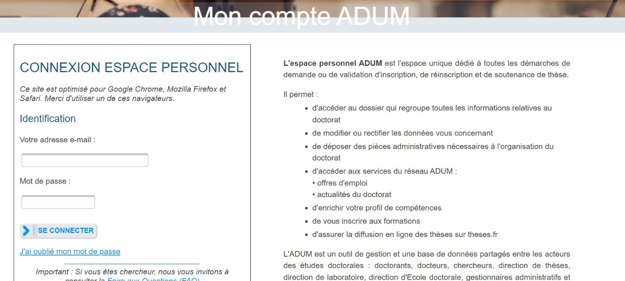

Vous pouvez ensuite consulter le catalogue des formations

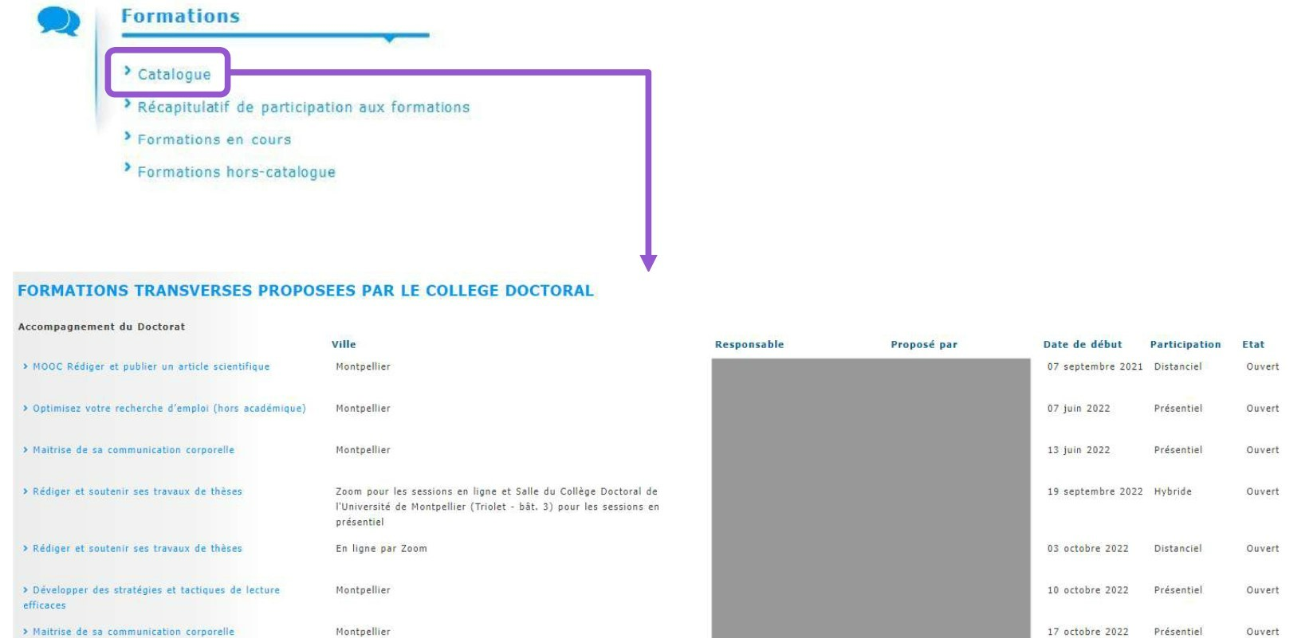

Si elles sont ouvertes vous avez la possibilité de vous y inscrire

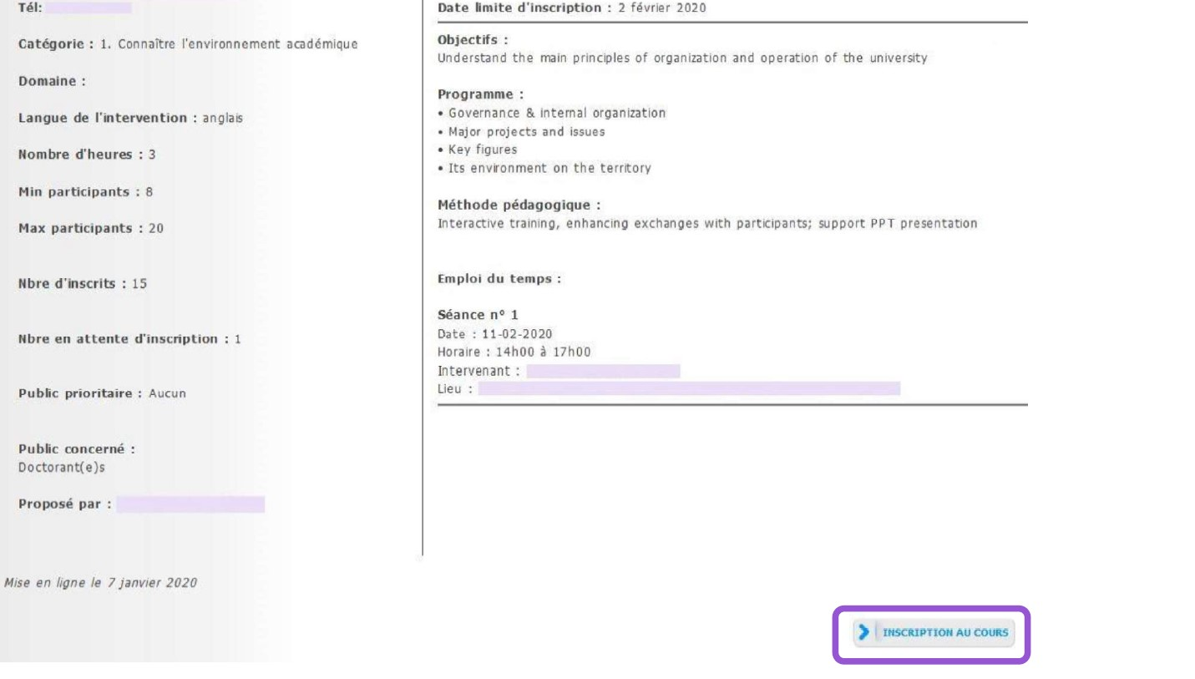

Vous devez ensuite indiquer pourquoi vous souhaitez suivre cette formation

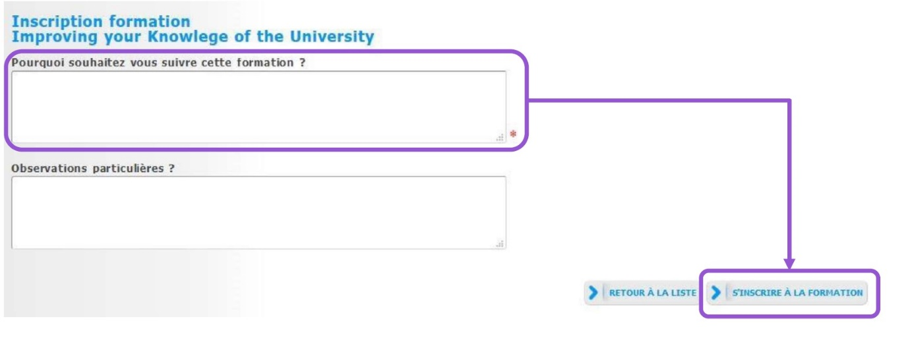
Vous recevrez un mail de confirmation dès que votre demande sera acceptée.
Deux mails vous seront envoyés à J-7 et J-3 afin de vous rappeler la date et le lieu où se déroulera votre formation.
Merci de nous avertir le plus tôt possible en cas de désistement

